운영체제 Homework #1

소프트웨어학과 2021041017 김규현

[고안한 과제 해결 방법]
1. 일단 Linux 터미널에서 200개 프로세스에 ‘SIGUSR1’ 시그널을 순차적으로 보낸다.
2. 진행하다보면 터미널에 ‘! !’가 출력되면서 전송한 ‘SIGUSR1’ 시그널을 받았다는 것을 확인할 수 있고, confession.txt에 어떤 문자가 작성되었는지 확인한다.
3. 이제 C언어로 코드를 작성하는데, SIGUSR1 시그널을 받으면 그 문자를 기록하는 프로세스를 찾는 코드를 작성한다.

[추리 과정]
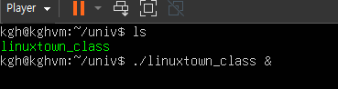
‘linuxtown_class’ 파일을 ‘./linuxtown_class &’ 명령어로 백그라운드에서 실행한다.

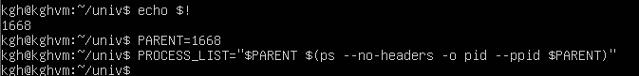
부모 PID를 확인 후 PROCESS_LIST에 저장하고, 자식들을 추가한다.
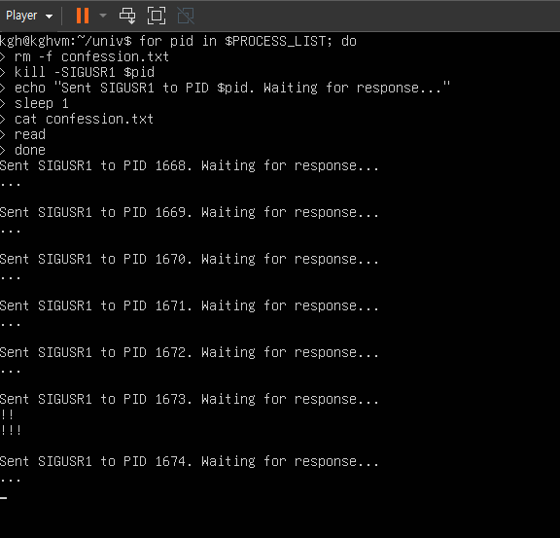
터미널에 다음과 같은 명령어를 입력한다:
for pid in $PROCESS_LIST; do
rm -f confession.txt // confession.txt 삭제 (초기화)
kill -SIGUSR1 $pid // 해당 프로세스에 SIGUSR1 전송
// 영어가 안정적이라 영어로 작성
echo “Sent SIGUSR1 to PID $pid. Waiting for respose…”
sleep 1 // 프로세스가 기록할 시간을 충분히 준다
cat confession.txt // 파일 내용을 확인
read // 확인 후 다음 프로세스로 진행
done

여기서 터미널을 보면 SIGUSR1 시그널을 받은 프로세스가 시그널 핸들러에 의해 ‘!!’가 출력되면서 confession.txt 파일에 ‘!!!’의 문자열을 추가한 모습을 확인할 수 있다.
→ 마피아 프로세스는 confession.txt에 ‘!!!’ 문자열을 추가한다는 점을 알 수 있다.

그럼 이제 C언어 코드를 SIGUSR1 시그널을 받았을 때, ‘!!!’을 confession.txt에 작성하는 프로세스 목록들을 추리는 로직으로 작성하면 마피아 프로세스를 검거할 수 있다.

[로직에 맞게 C언어 코드 작성]
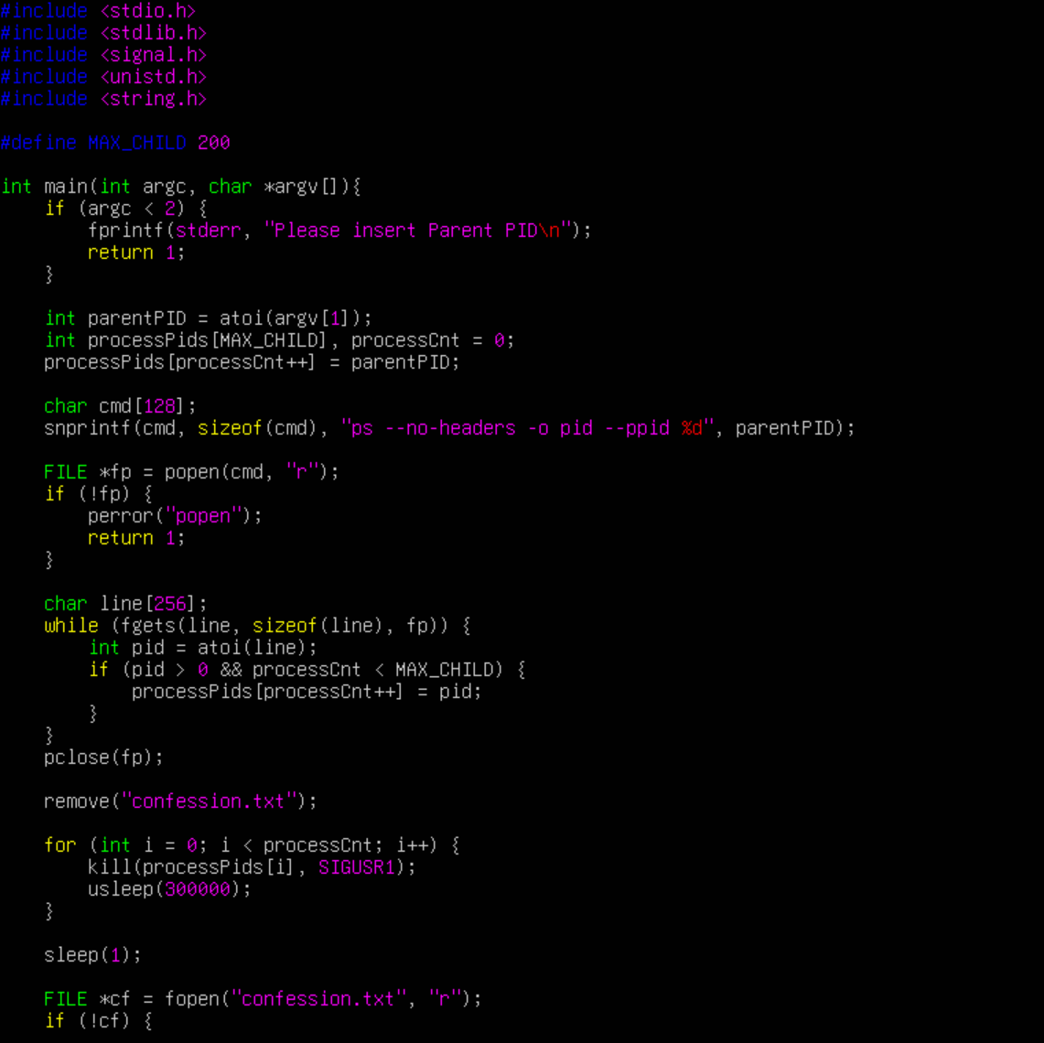
(… 코드 이하 생략, 압축 폴더 내에 .c 파일로 있거나 이 문서 끝에 존재한다.)
고안한 로직대로 C언어 코드를 작성하고 저장한다.

[코드 실행결과]
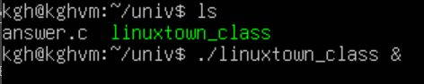
확실한 테스트를 위해 재부팅 후, ‘linuxtown_class’ 파일을 백그라운드에서 실행한다.
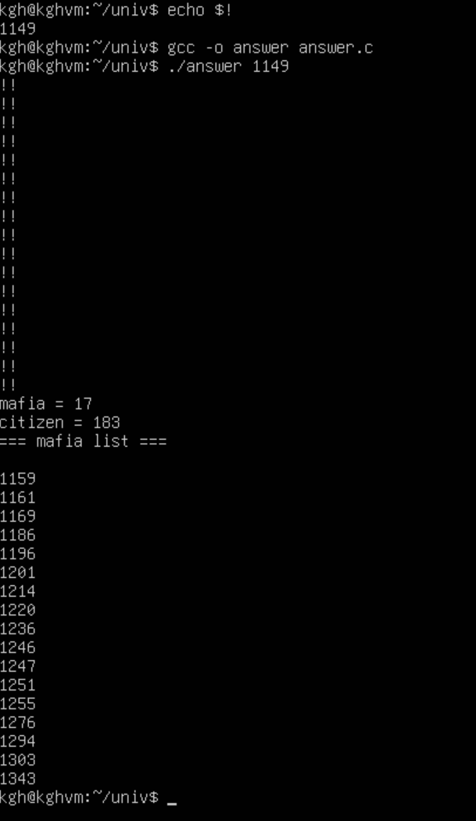
부모 PID 확인 후, gcc로 answer.c 파일을 컴파일 하고 난 뒤에,
부모 PID를 인자로 전달하여 answer 파일을 실행한다.
→ 마피아 프로세스와 시민 프로세스가 잘 추려졌다.

C언어 코드(압축 파일 내에도 첨부):
#include <stdio.h>
#include <stdlib.h>
#include <signal.h>
#include <unistd.h>
#include <string.h>

#define MAX_CHILD 200

int main(int argc, char *argv[]){
if (argc < 2) {
fprintf(stderr, "Please insert Parent PID\n");
return 1;
}

int parentPID = atoi(argv[1]); // 인자를 정수형으로 변환하여 부모 PID로 사용.
int processPids[MAX_CHILD], processCnt = 0;
processPids[processCnt++] = parentPID; // 부모 프로세스도 검사 대상에 포함.

// 부모 PID의 자식 프로세스 목록을 가져오기 위한 ps 명령어 문자열 생성.
char cmd[128];
snprintf(cmd, sizeof(cmd), "ps --no-headers -o pid --ppid %d", parentPID);

FILE *fp = popen(cmd, "r"); // 위 명령어를 실행하여 자식 PID 목록을 읽어옴.
if (!fp) {
perror("popen");
return 1;
}

char line[256];
while (fgets(line, sizeof(line), fp)) {
int pid = atoi(line); // 문자열을 정수 PID로 변환.
if (pid > 0 && processCnt < MAX_CHILD) {
processPids[processCnt++] = pid; // 유효한 PID이면 배열에 추가.
}
}
pclose(fp);

// confession.txt 파일 삭제 (초기화)
remove("confession.txt");

// 모든 대상 프로세스들에게 SIGUSR1 전송
for (int i = 0; i < processCnt; i++) {
kill(processPids[i], SIGUSR1);
usleep(300000); // 파일에 기록할 시간 확보
}

// 모든 프로세스가 기록을 완료할 시간을 추가로 대기
sleep(1);

// confession.txt를 읽어서 결과를 분석
FILE *cf = fopen("confession.txt", "r");
if (!cf) {
perror("fopen confession.txt");
return 1;
}

// 각 줄은 해당 프로세스가 기록한 것으로 추리
char *res[MAX_CHILD];
int resCnt = 0;
while (resCnt < processCnt && fgets(line, sizeof(line), cf)) {
int len = strlen(line);
if (len > 0 && line[len-1] == '\n')
line[len-1] = '\0';
res[resCnt++] = strdup(line);
}
fclose(cf);

// "!!!"가 기록된 경우 마피아 프로세스로 간주
int mafiaCnt = 0, mafiaPids[MAX_CHILD];
for (int i = 0; i < resCnt; i++) {
if (strcmp(res[i], "!!!") == 0) {
mafiaPids[mafiaCnt++] = processPids[i];
}
free(res[i]);
}

// 최종 결과 출력
printf("mafia = %d\n", mafiaCnt);
printf("citizen = %d\n", processCnt - mafiaCnt);
printf("=== mafia list ===\n\n");
for (int i = 0; i < mafiaCnt; i++) {
printf("%d\n", mafiaPids[i]);
}

return 0;
}

끝.

